第107期 蘭馨兒童106年12月份 【六年忠班 顏玉玲】
六忠學生活動照片
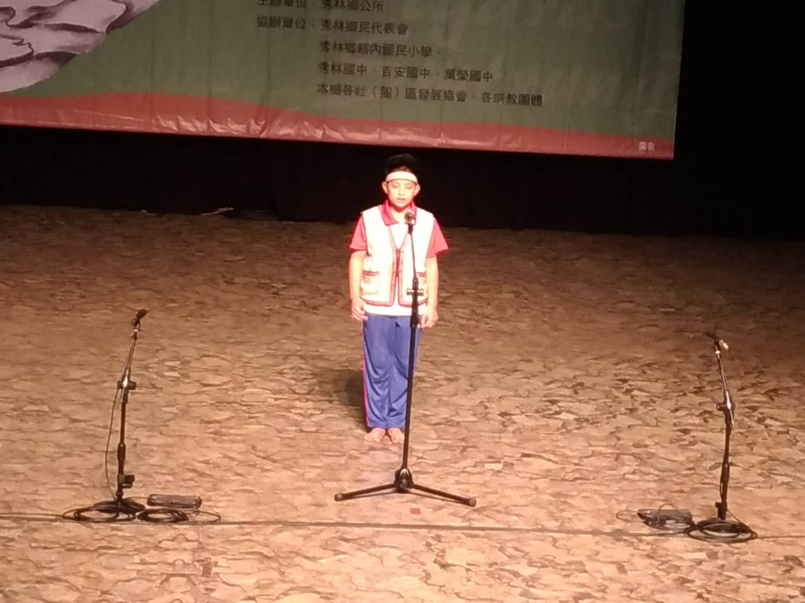 | 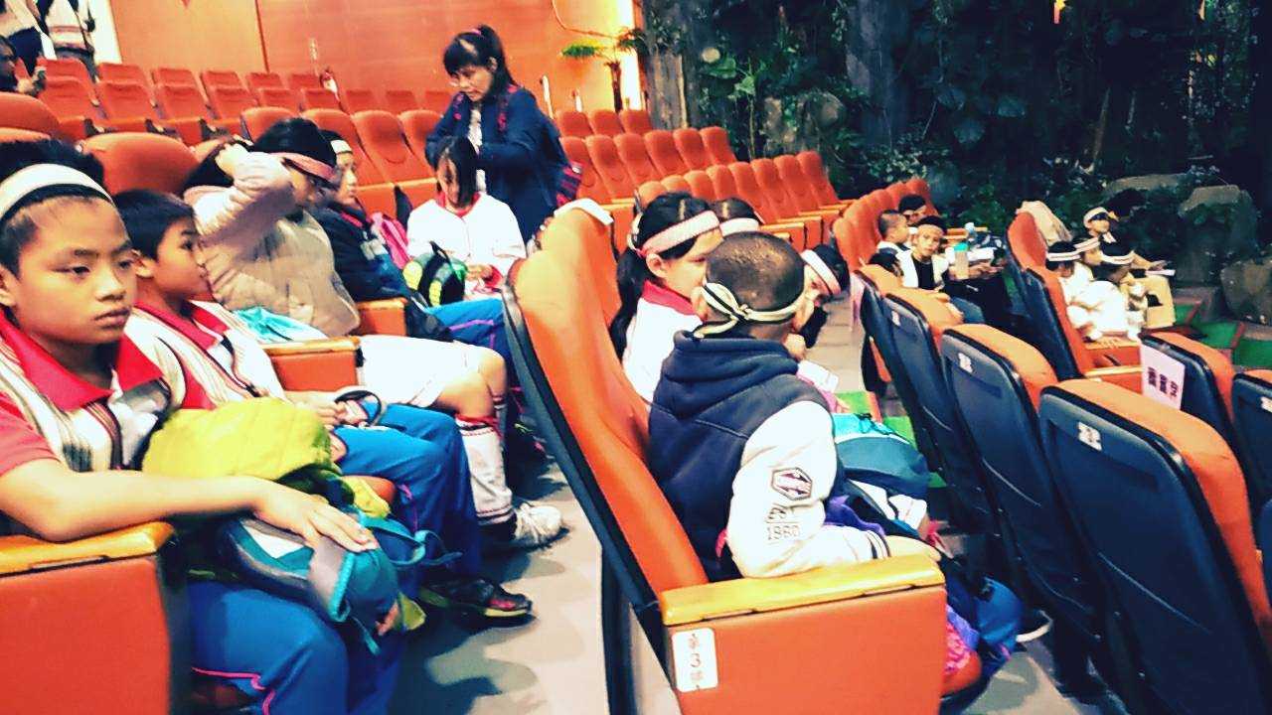
李祈祐參加母語歌謠比賽個人組 | 李祈祐李沛恩參加母語歌謠比賽
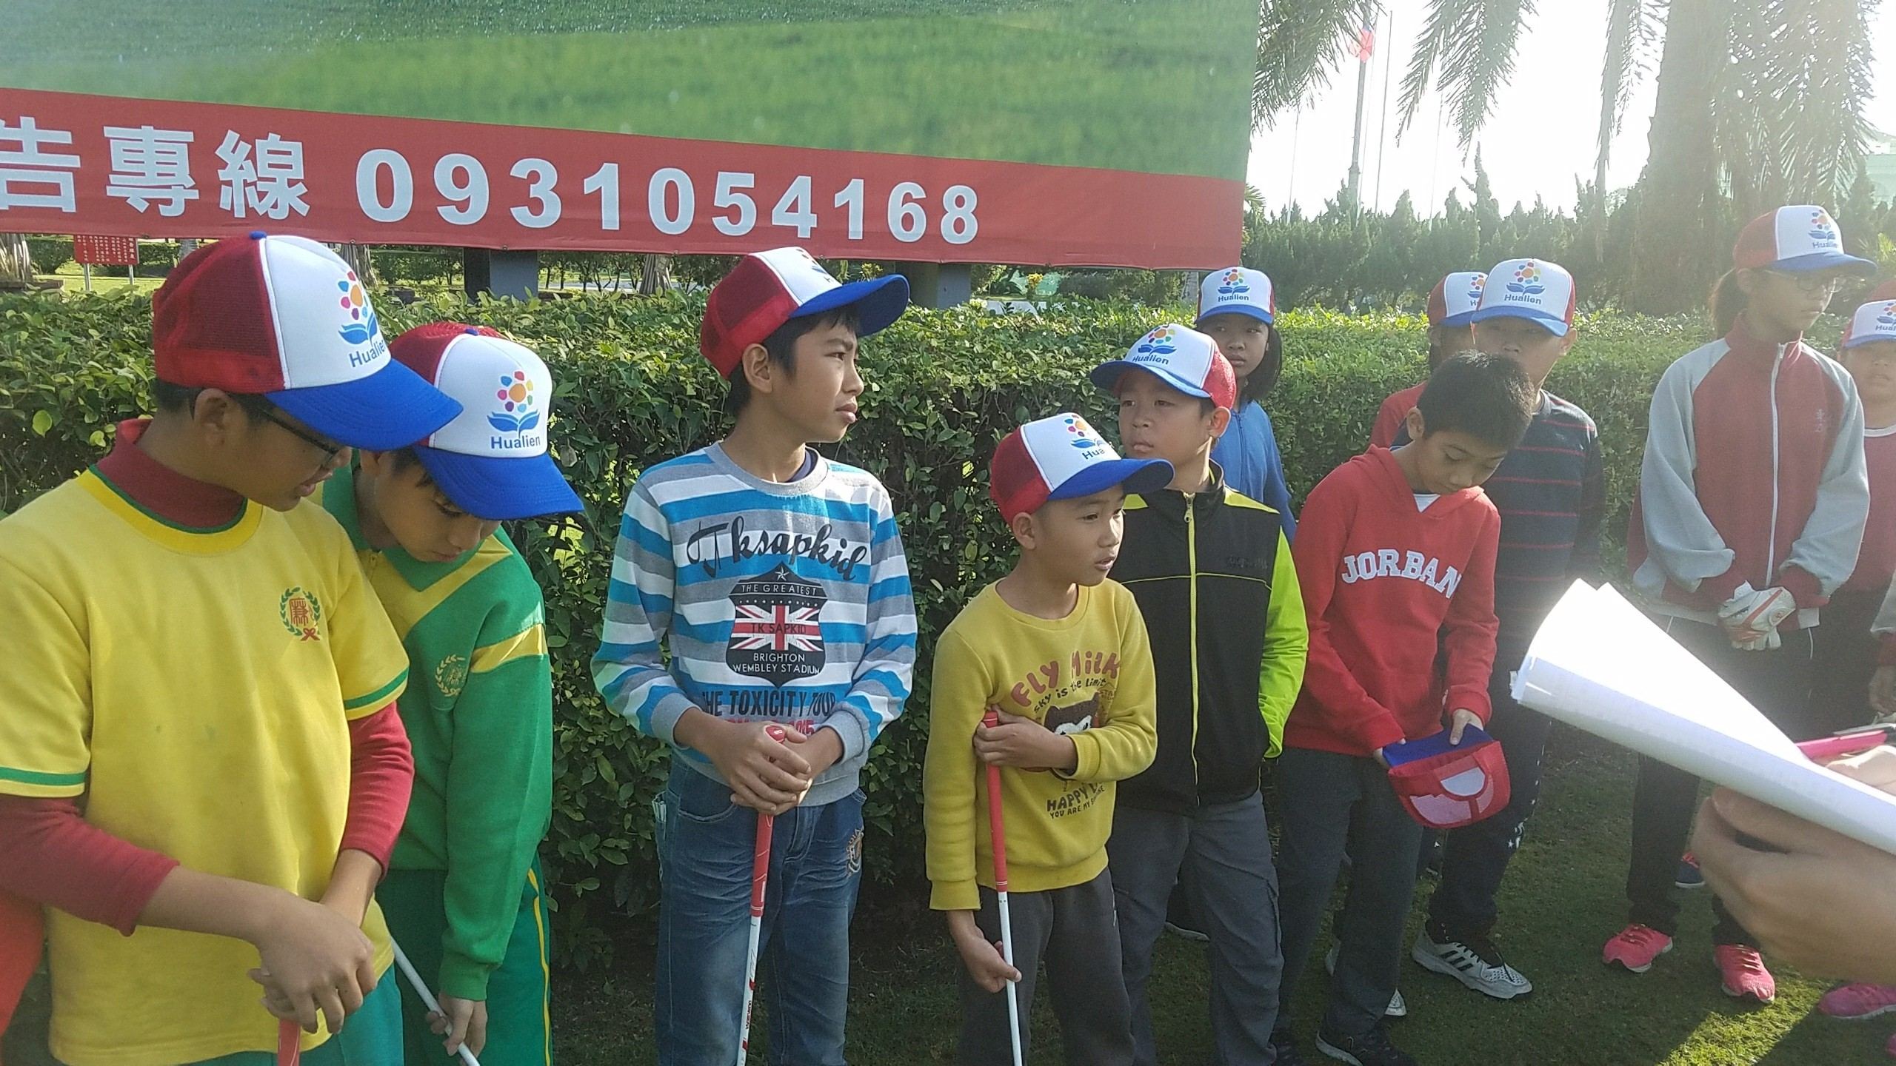 | 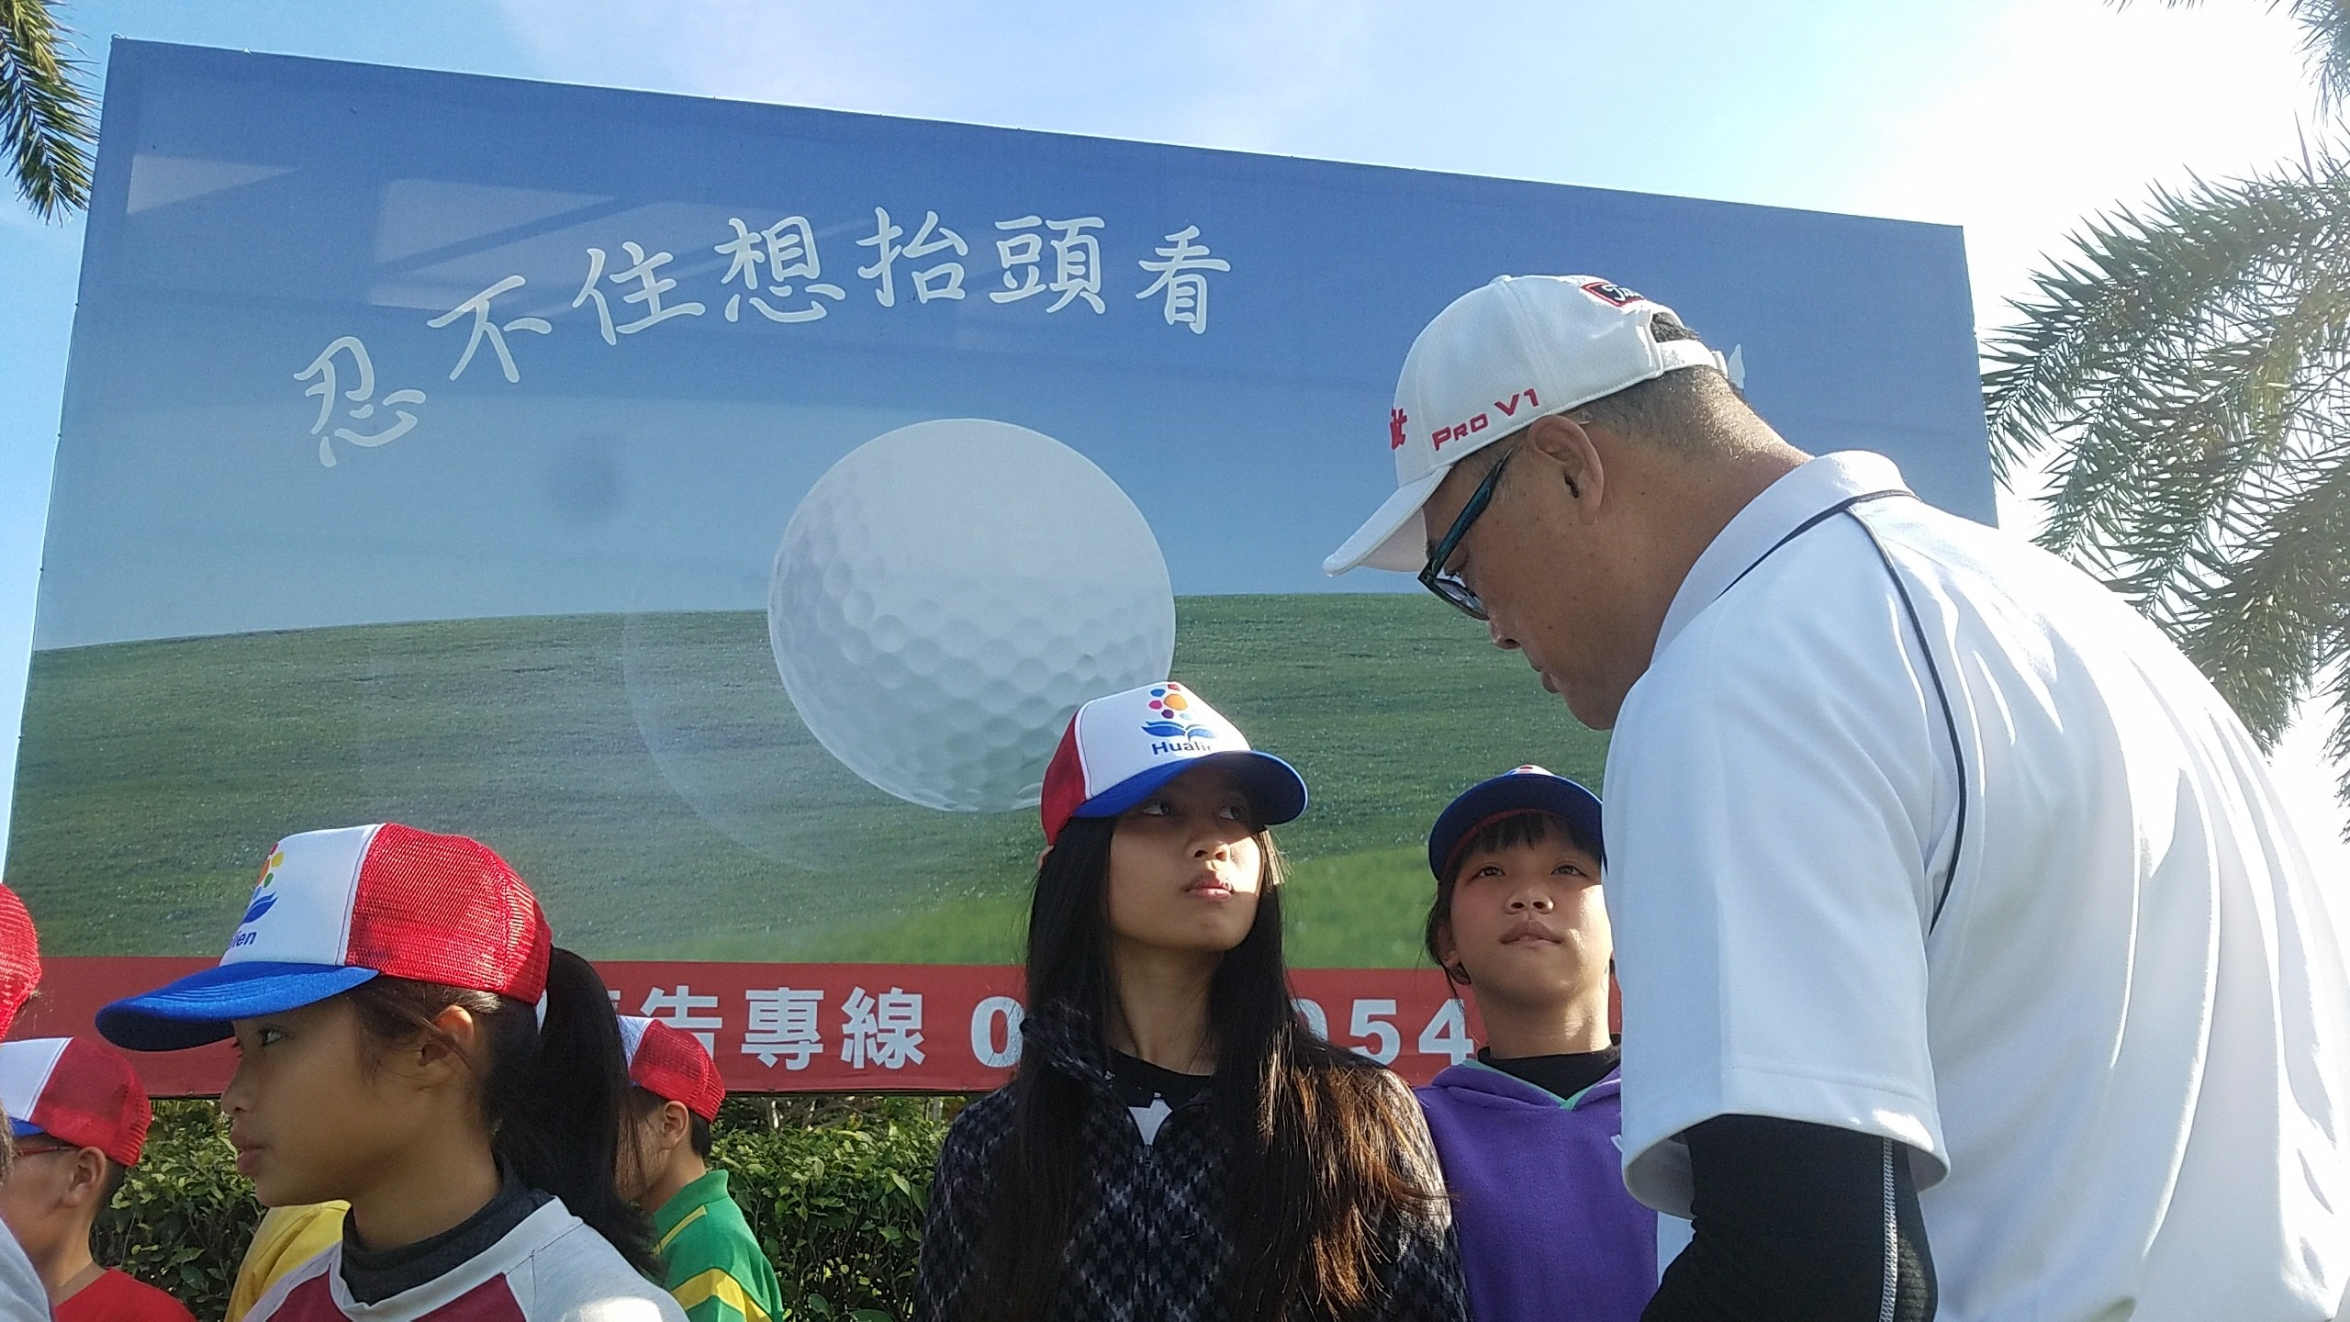
黃平參加高爾夫球比賽 | 李沛恩參加高爾夫球比賽
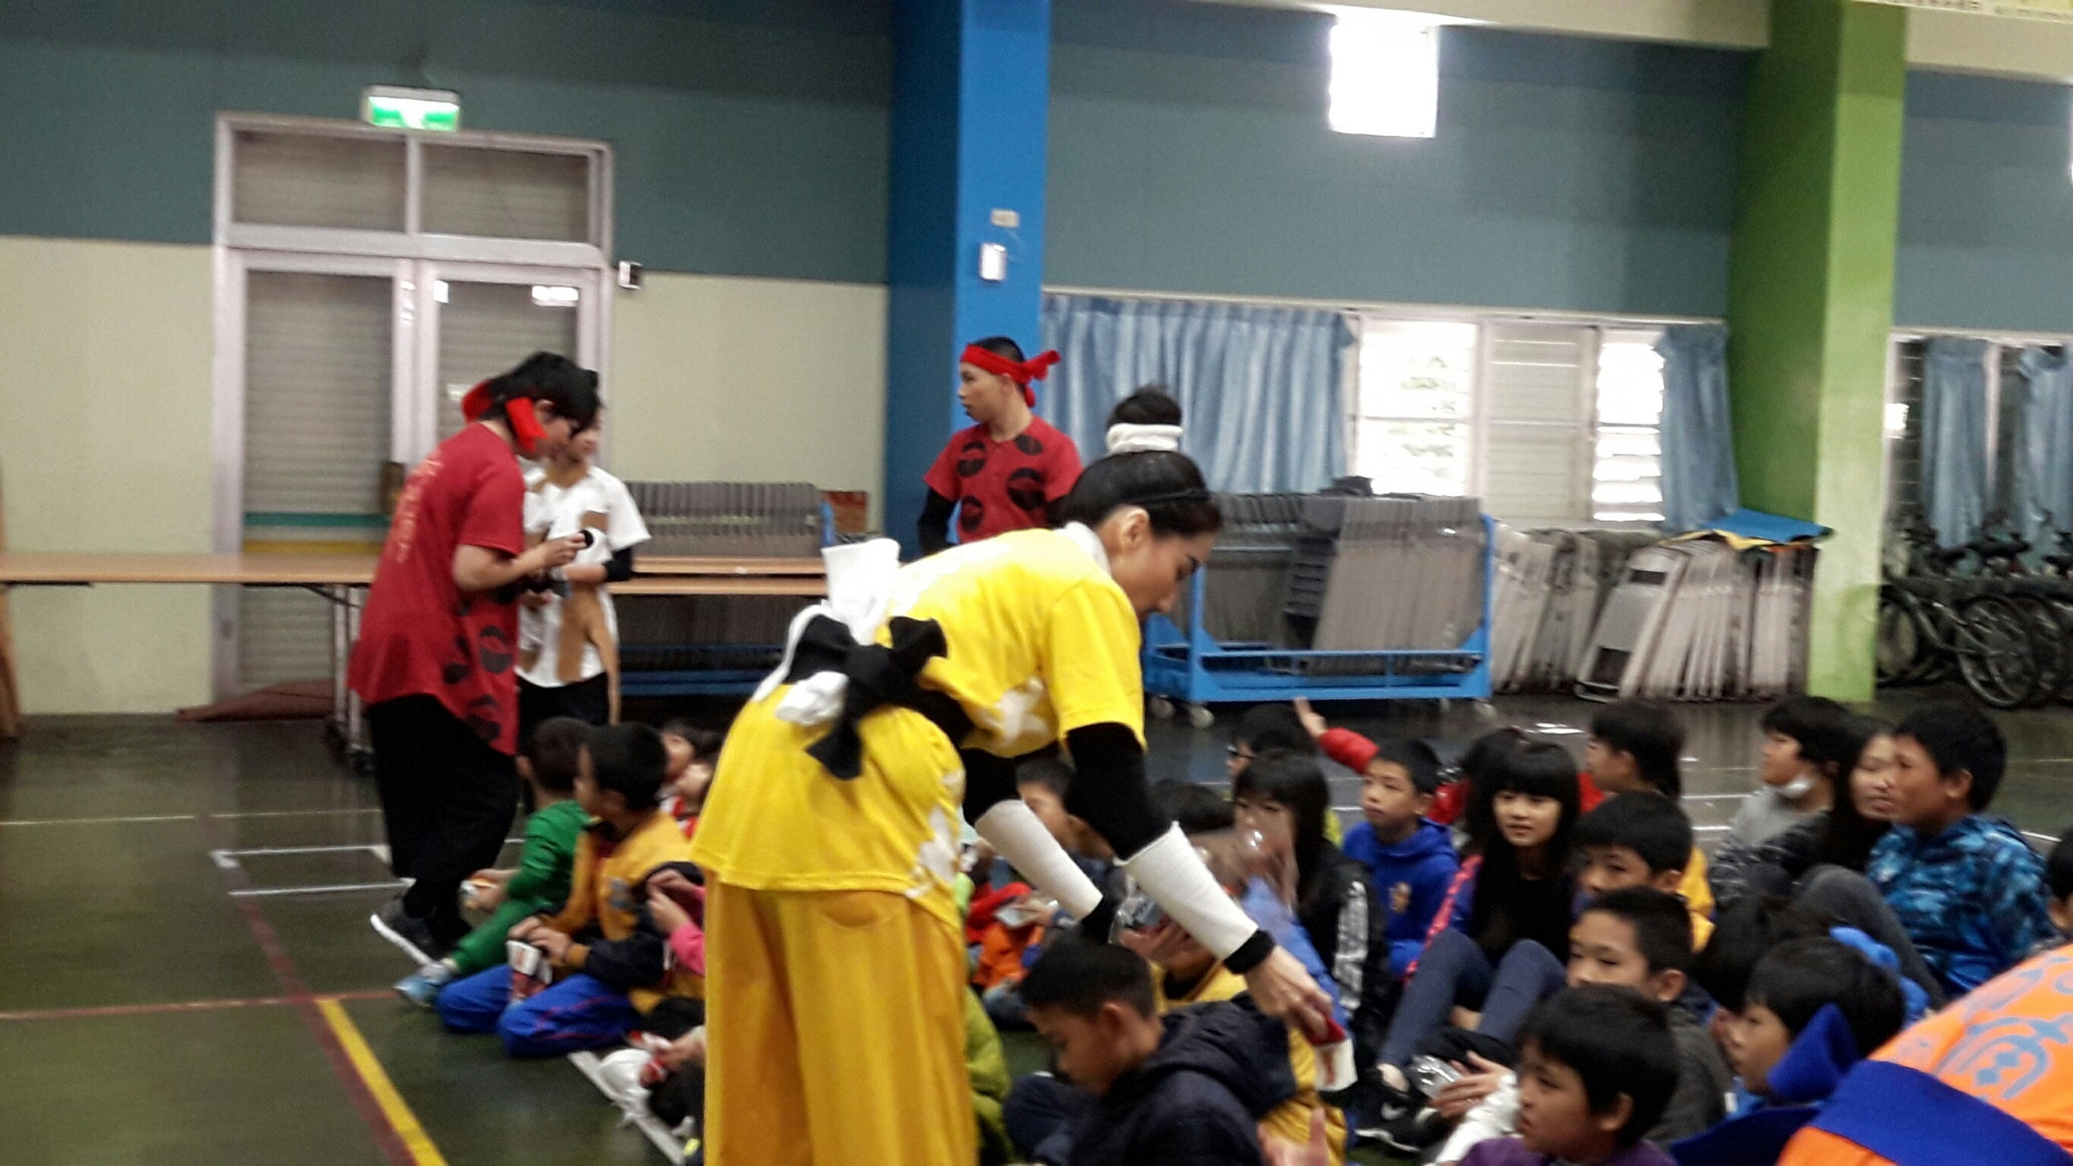 | 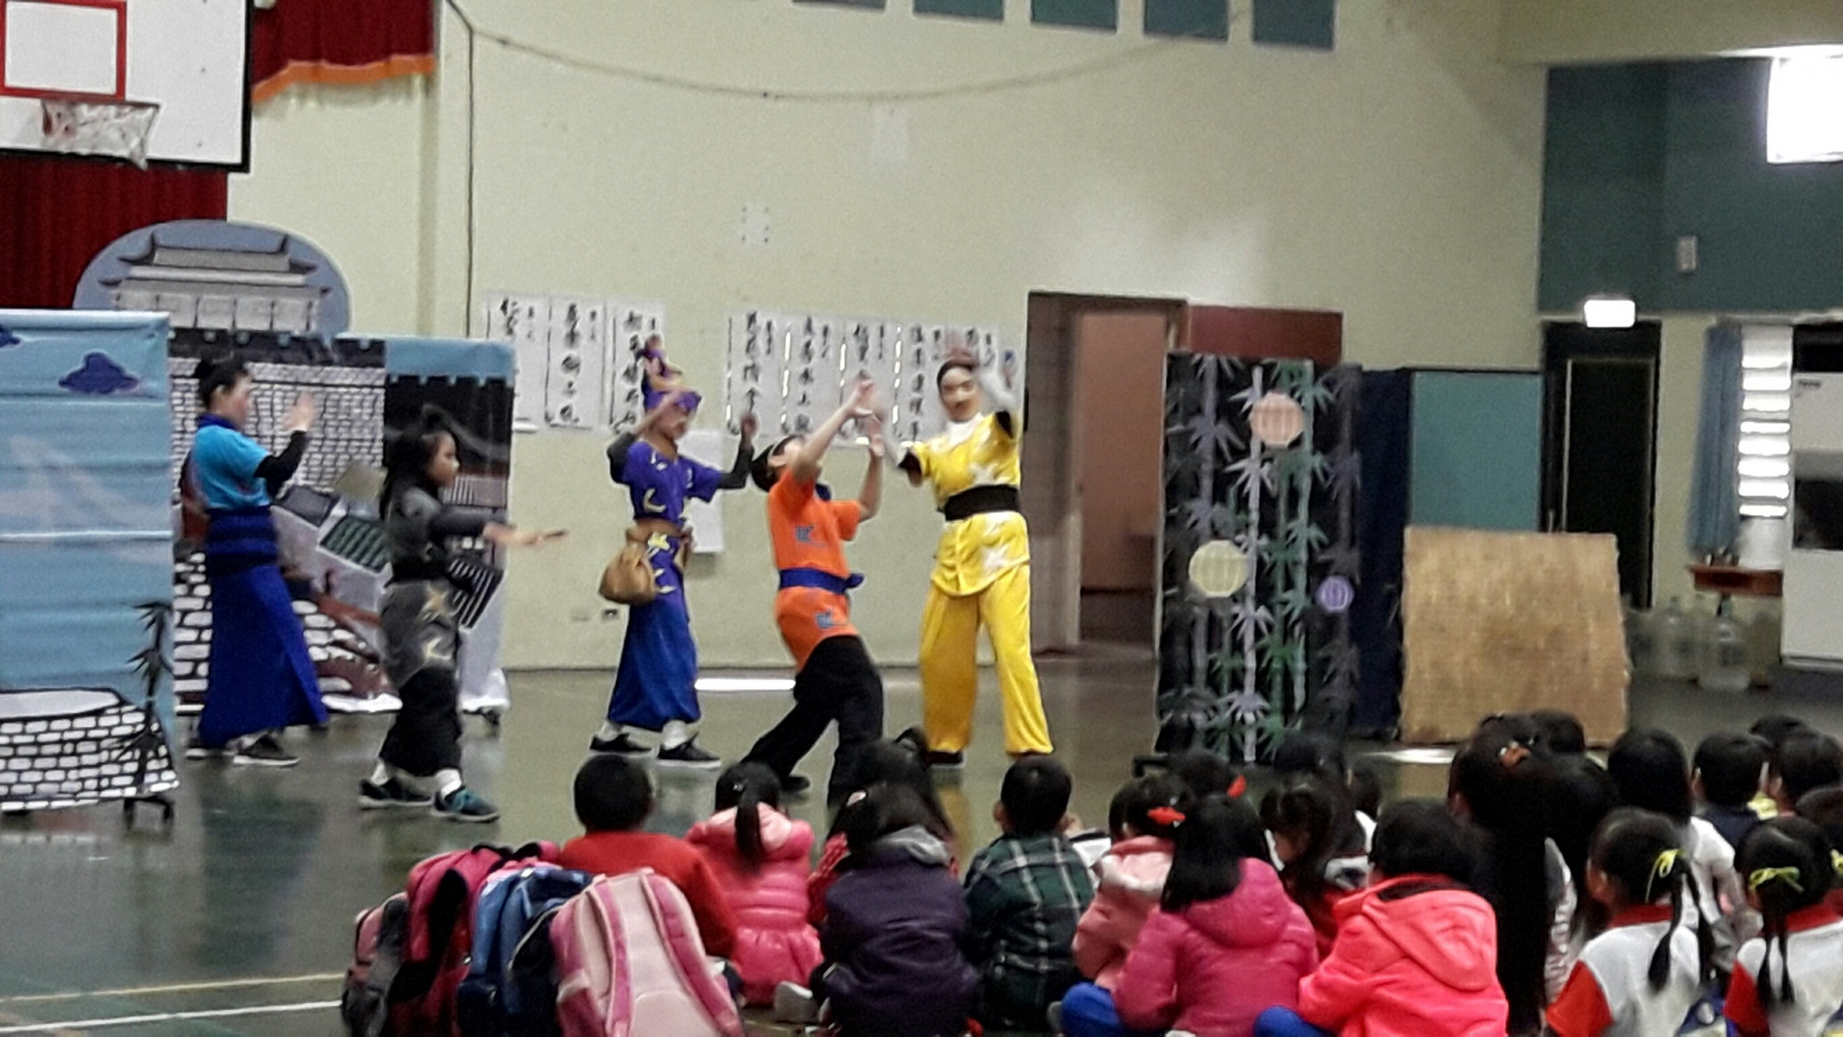
彩虹愛家聖誕表演與學生互動 | 彩虹愛家聖誕表演

第107期 蘭馨兒童106年12月份 【六年忠班 顏玉玲】
六忠學生活動照片
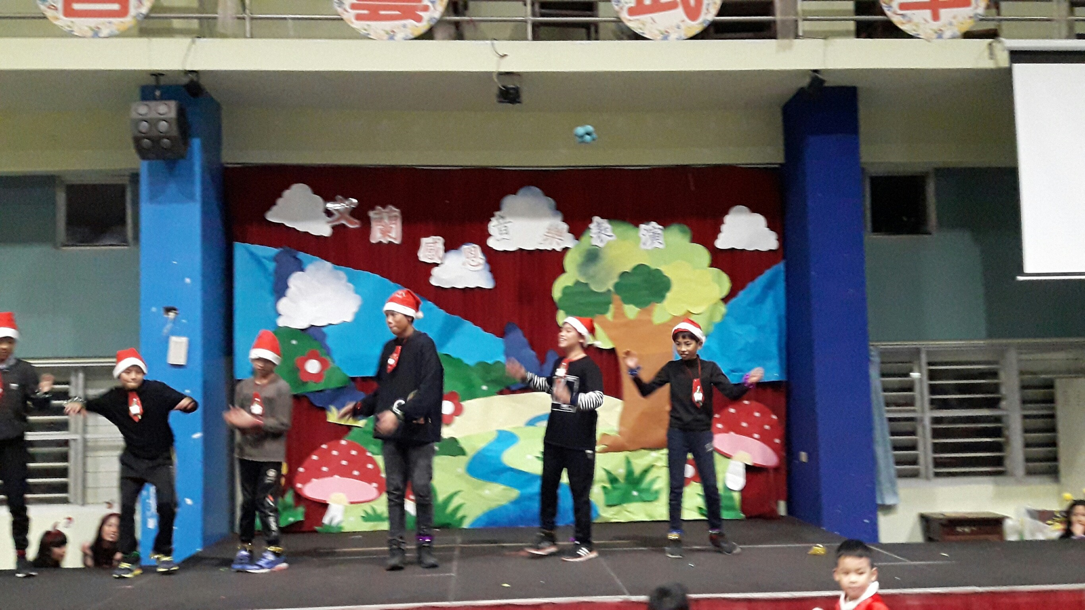 | 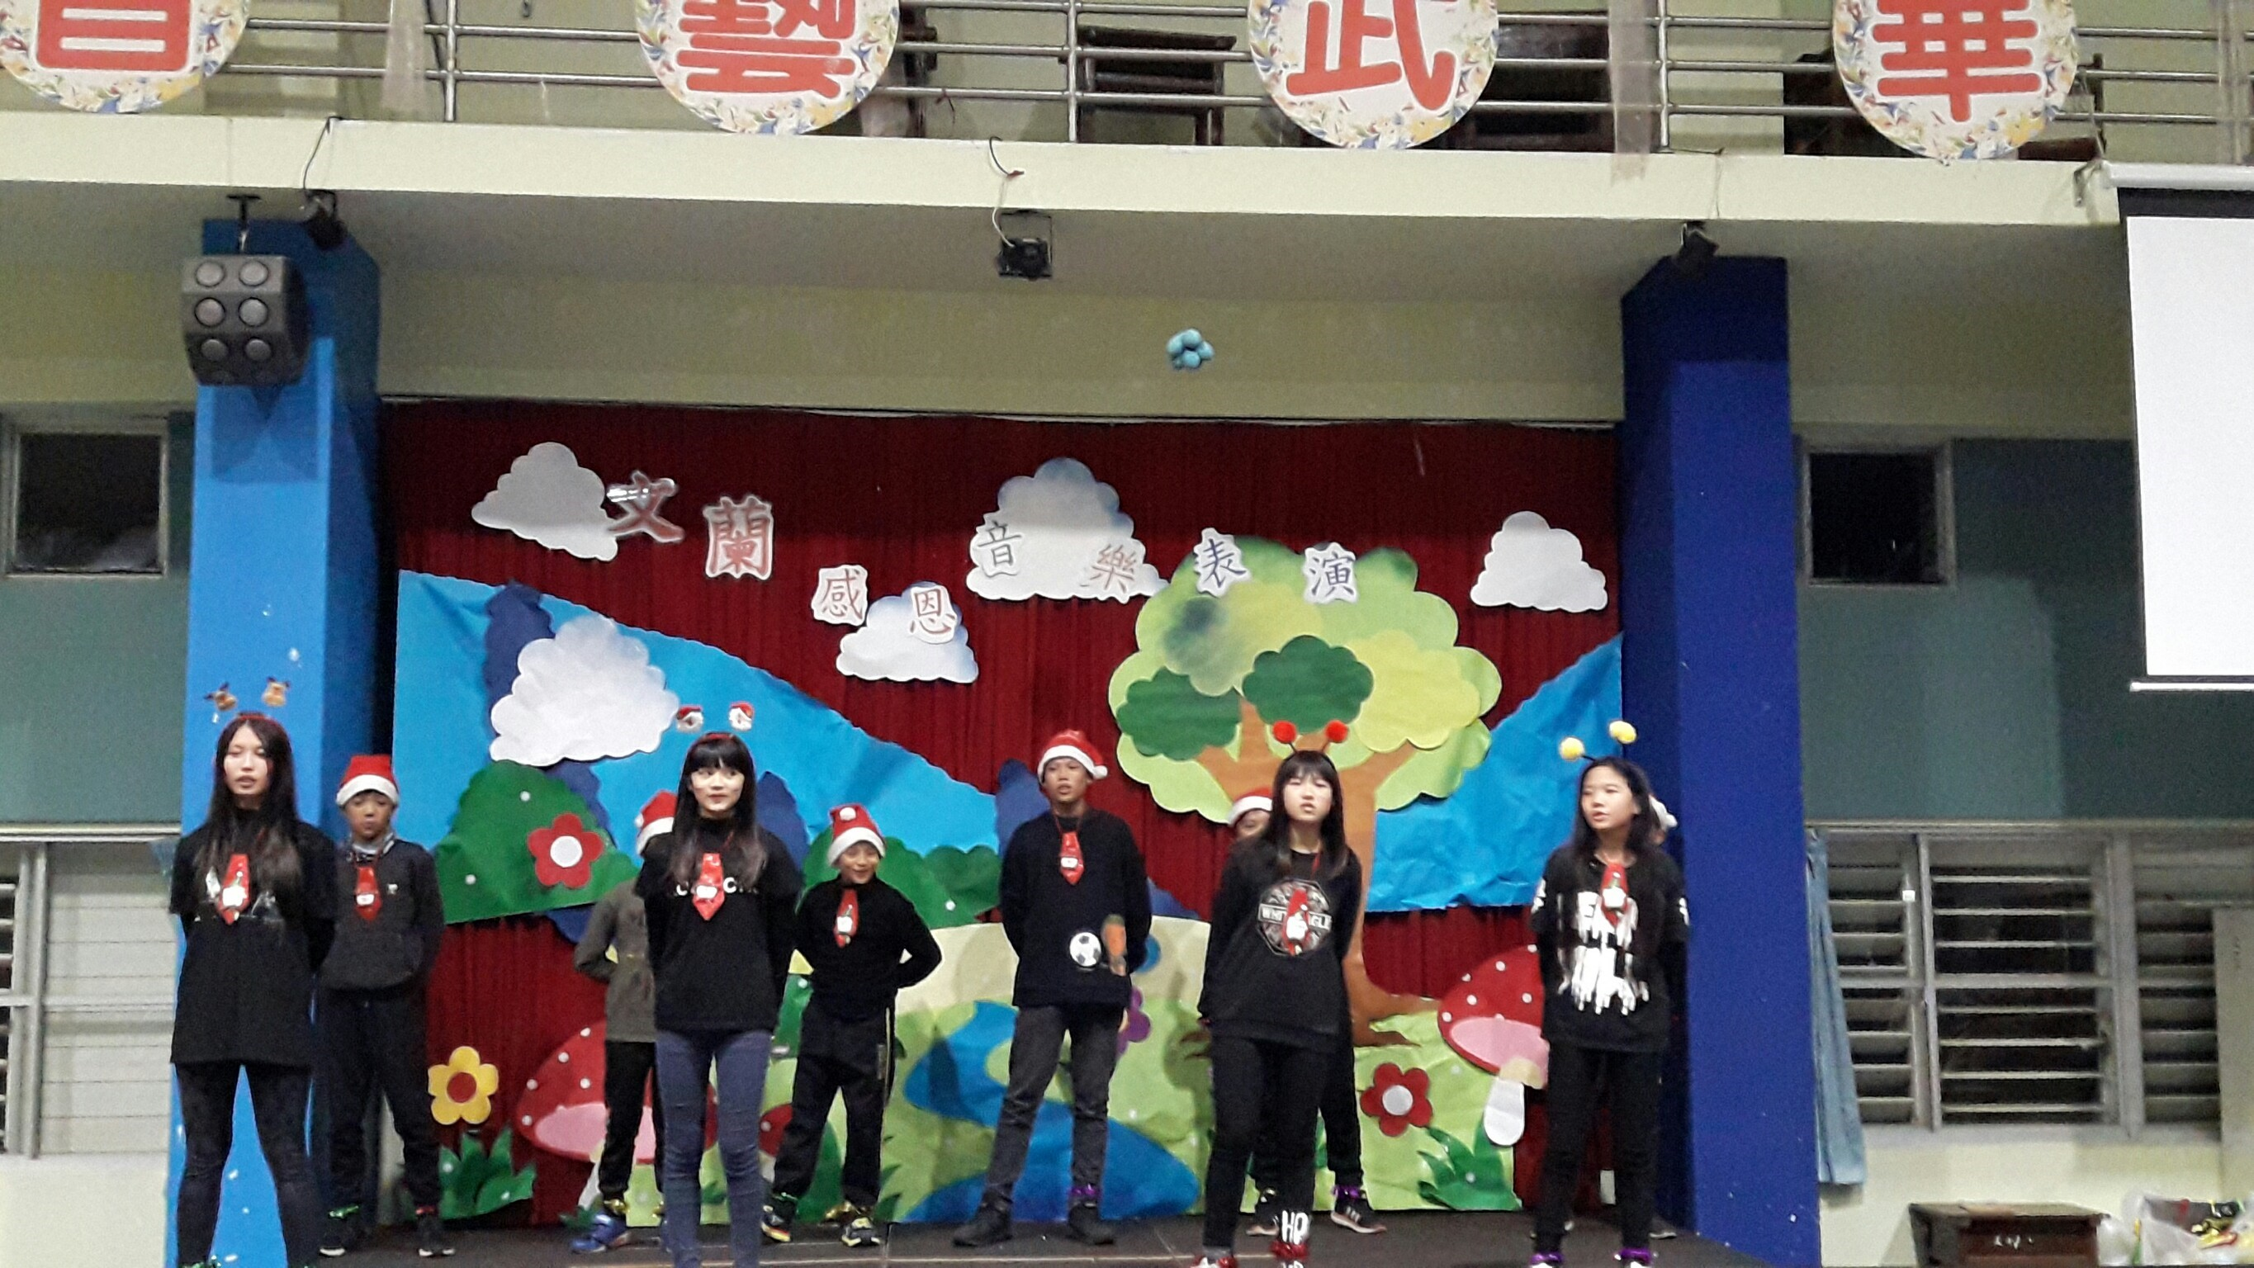
感恩表演Panama | 感恩英語歌唱We wish you a merry Christmas
校外教學記
吳孟昕
學校幫我們規劃10月18日到10月20日的校外教學，我印象最深的是科教館、陽明山和小油坑。
我們好像是第四次去科教館，我們這次是先去做迴旋飛機，我做的時候有點沒對齊，但是飛的時候很成功，所以，我覺得我做得有點成功又有點失敗。接著，我們到5樓的物理區，導覽員和我們說閃電球是因為真空發電，才會手摸到電都跑到你手上。接著，我們去看3D立體電影，之前我們都是看雲霄飛車的電影，但是我們這次看的是一部叫逼逼鳥的電影，雖然沒有其他電影刺激，但也不差，因為很好笑。
我們離開科教館以後，我們就前往陽明山的陽明書屋。 我們到陽明書屋後，老師就幫我們上有關蛙蛙國的課，之後老師就去外面抓青蛙、盲蛛、蜥蜴等動物，老師說盲蛛不是蜘蛛。
隔天我們就前往小油坑，在小油坑我們看了陽明山簡介，認識了陽明山地形，雖然看到不多卻學到很多。
我在這三天校外教學學到了許多知識，讓我印象深刻，又大開眼界，希望可以再去一次。

